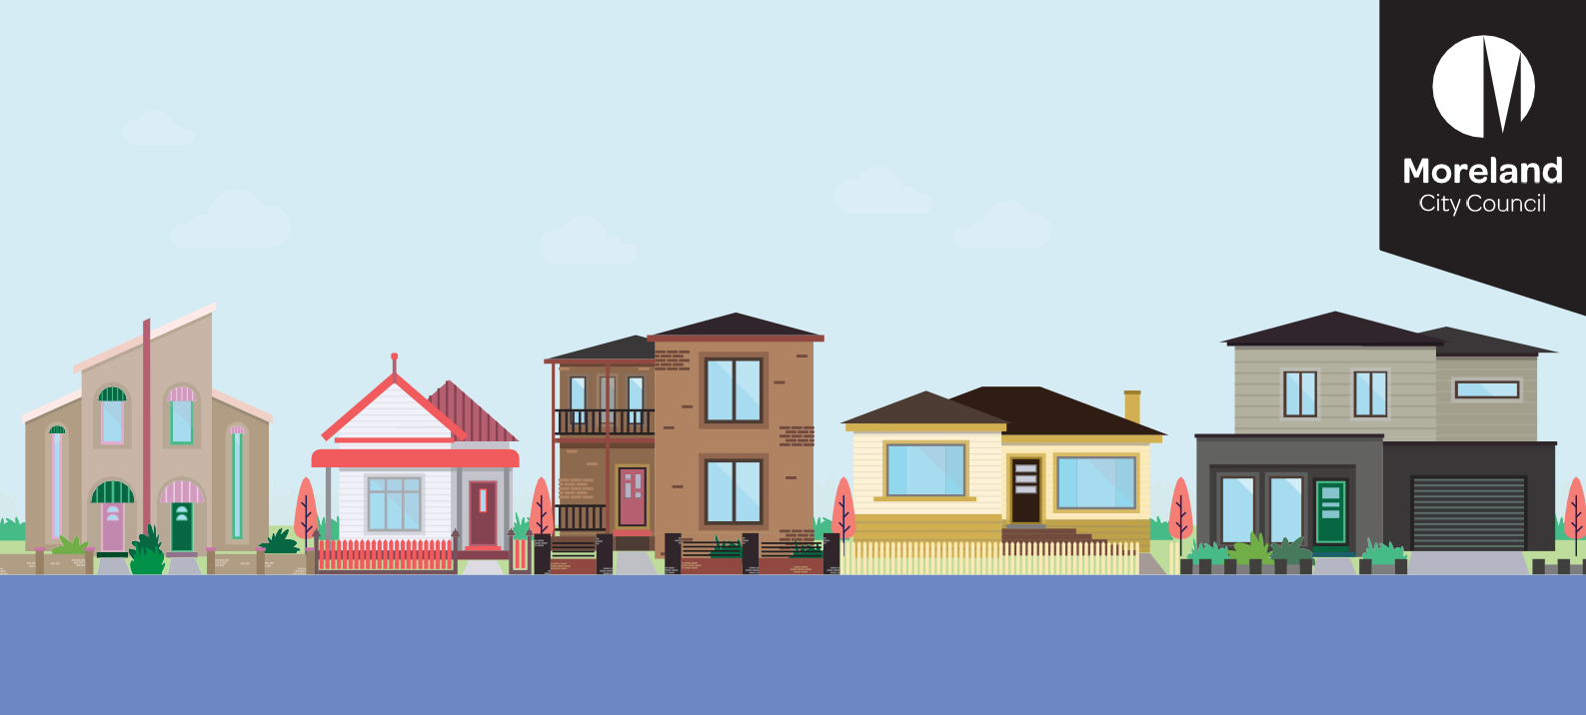
Greek | Ελληνικά
Σχεδιάζοντας τις Γειτονιές μας

Tι είναι το πρόγραμμα Σχεδιάζοντας τις Γειτονιές μας;
Ελάτε σε μια από τις ειδικές εκδηλώσεις
Έχουμε οργανώσει επτά ειδικές εκδηλώσεις σε όλο το Δήμο όπου μπορείτε να έρθετε και να μιλήσετε μαζί μας:*
Σάββατο 30 Ιουλίου Fawkner Library/Leisure Centre (79-83 Jukes Road, Fawkner):
10π.μ. – 12μ.μ.
Harmony Park
(187-191 Gaffney Street, Coburg):
2.00μ.μ. – 4.00μ.μ.
Τετάρτη 3 Αυγούστου
Glenroy Library
(50 Wheatsheaf Road, Glenroy):
10π.μ. – 12μ.μ
West Street Shops, Hadfield:
1:30μ.μ. –3:30μ.μ.
Σάββατο 6 Αυγούστου
Glenroy Library
(50 Wheatsheaf Road, Glenroy):
12:30μ.μ. - 2:30μ.μ.
Σάββατο 13 Αυγούστου
Campbell Turner Library
(220 Melville Road, Brunswick West):
10π.μ. – 12μ.μ.
Loreto John York Park
(γωνία με Davies Street και Holmes Road,
Brunswick): 2μ.μ. – 4μ.μ.
* Η ημερομηνία και ο τόπος μπορεί να αλλάξουν λόγω του καιρού και του κορωνοϊού. Ελέγξτε την ιστοσελίδα πριν πάτε σε μια ειδική εκδήλωση ή τηλεφωνήστε στο 9240 1111
Συμμετέχετε
Επανεξετάζουμε την πολεοδομική πολιτική μας σχετικά με τα χαρακτηριστικά και το σχεδιασμό των
οικιστικών περιοχών. Η επανεξέταση αποτελεί μια
σημαντική ενέργεια που προήλθε από το Council Plan 2021-2025 (Σχέδιο του Δήμου 2021-2025) και από συστάσεις προηγούμενης στρατηγικής εργασίας.
Στοχεύουμε να παρέχουμε πολεοδομική κατεύθυνση
που βοηθά στην επίτευξη ασφαλών, ευχάριστων και
φιλόξενων γειτονιών.
Το πρόγραμμα Σχεδιάζοντας τις Γειτονιές μας θα εξετάσει:
- Την υφιστάμενη πολεοδομική πολιτική στο Moreland Planning Scheme (Πολεοδομικό Σύστημα Moreland) όσον αφορά τη στέγαση, σχεδιασμό και χαρακτήρα της γειτονιάς.
- Την ανάπτυξη νέας πολεοδομικής κατεύθυνσης για το σχεδιασμό των γειτονιών, με έμφαση στη στέγαση μεσαίας πυκνότητας.
- Την ανάπτυξη ενός αναθεωρημένου πλαισίου οικιστικής ανοικοδόμησης που αντικατοπτρίζει την State Planning Policy (Πολιτειακή Πολεοδομική Πολιτική) και την αναμενόμενη αύξηση του πληθυσμού και των κατοικιών.

Σε ποιες οικιστικές περιοχές θα επικεντρώσουμε την προσοχή μας;
Θα επικεντρωθούμε κυρίως στη βελτίωση του σχεδιασμού των γειτονιών σε Neighbourhood and General Residential Zones (Γειτονιές και Γενικές Οικιστικές Ζώνες) (Minimal and Incremental Change Areas - Περιοχές Ελάχιστης και Σταδιακής Αλλαγής). Αυτοί είναι τομείς που καλύπτονται από την τρέχουσα Neighbourhood Character Local Policy (Τοπική Πολιτική Χαρακτήρα Γειτονιάς).
Ο σχεδιασμός των οικιστικών περιοχών στα Neighbourhood and Major Activity Centres (Κέντρα Γειτονιάς και Μεγάλων Δραστηριοτήτων) καθοδηγείται από άλλους πολεοδομικούς ελέγχους που υπάρχουν στο πολεοδομικό σύστημα.
Οποιαδήποτε επανεξέταση αυτών των ελέγχων θα αποτελεί μέρος άλλων εργασιών.

Τι είναι ο χαρακτήρας της γειτονιάς;
Ο χαρακτήρας μιας γειτονιάς είναι που κάνει μια γειτονιά διαφορετική από τις άλλες. Έχει να κάνει με την εικόνα και την εντύπωση που δίνει μια γειτονιά.
Δημιουργείται από το συνδυασμού στοιχείων και τον τρόπο που αλληλοσυνδέονται αυτά τα στοιχεία. Αυτά τα στοιχεία περιλαμβάνουν:
Δομική μορφή (η εικόνα των κτιρίων και των σπιτιών)
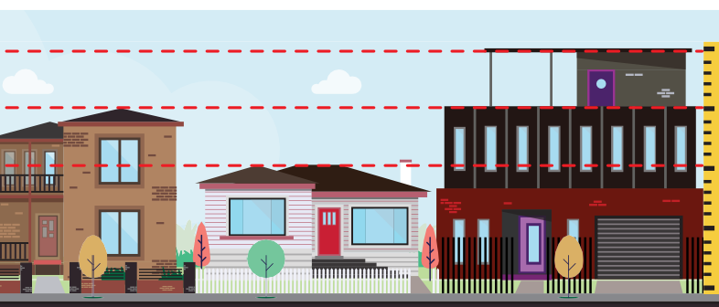
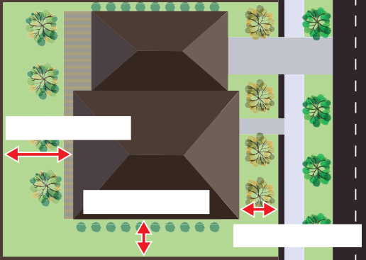
Rear setback
Side setback
Front setback

Γραμμή δόμησης (πόσο μακριά βρίσκονται τα κτίρια και τα σπίτια από το δρόμο)
Ύψος των κτιρίων και των κατοικιών

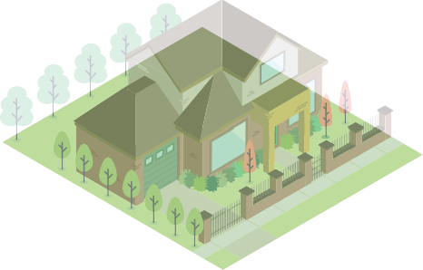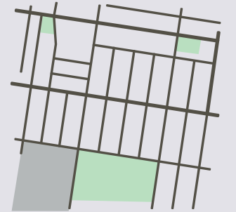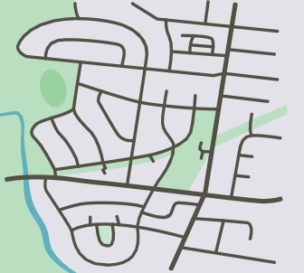
Βλάστηση (κήποι, δέντρα και φυτά) Διάταξη οδών (το μοτίβο των δρόμων και των οικοπέδων)
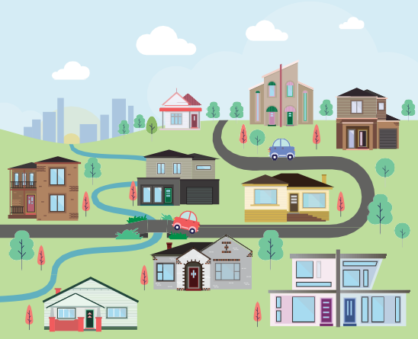
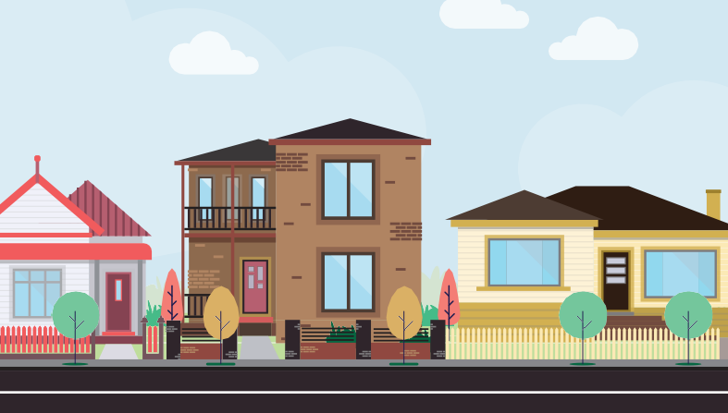
Τοπίο και θέα Δρόμοι (η εικόνα των οδών και των δρόμων)

Είναι σημαντικό για μας να κατανοήσουμε τι θεωρεί σημαντικό η κοινότητα όσον αφορά τις γειτονιές και πώς θα ήθελε να μοιάζουν στο μέλλον.

Τι είναι το πλαίσιο οικιστικής ανάπτυξης;
Το πλαίσιο οικιστικής ανάπτυξης καθορίζει ποια περιοχή θα είναι κατοικήσιμη. Το κάνει αυτό δείχνοντας διαφορετικά επίπεδα οικιστικής αλλαγής: ελάχιστη, σταδιακή και ουσιαστική.
Ο Δήμος έχει ένα σχέδιο οικιστικού πλαισίου στο Moreland Planning Scheme (Πολεοδομικό Σύστημα Moreland). Αυτό καθορίζει τις περιοχές ελάχιστης, σταδιακής και ουσιαστικής αλλαγής:
Ελάχιστη: Σε γενικές γραμμές αυτές είναι περιοχές της Neighbourhood Residential (Οικιστικής Γειτονιάς). Σε αυτές τις περιοχές ενθαρρύνουμε μονοκατοικίες και μικρότερη έως μεσαία πυκνότητα (όπως μεμονωμένες μεζονέτες και μονώροφα διαμερίσματα [units]). Τα νέα σπίτια πρέπει να συμβάλλουν στη βελτίωσηενός τοπίου με ανοιχτό και διαμορφωμένο χαρακτήρα.
Σταδιακή: Πρόκειται για περιοχές που γενικά ορίζονται ως General Residential (Γενικές Οικιστικές ζώνες). Σε αυτές τις περιοχές, ενθαρρύνουμε τη στέγαση μεσαίας πυκνότητας (όπως μεζονέτες και μονώροφα διαμερίσματα) που βελτιώνουν το τοπίο.
Σημαντική: Αυτές είναι περιοχές στα Neighbourhood Centres and Major Activity Centres (Κέντρα Γειτονιάς και στα Κέντρα Μεγάλων Δραστηριοτήτων), όπως το Brunswick και το Coburg. Σε αυτές τις περιοχές θα υπάρχουν περισσότερες μεζονέτες και διαμερίσματα.
Επανεξετάζουμε αυτές τις περιοχές αλλαγής για να βεβαιωθούμε ότι πληρούν την State Planning Policy (Πολιτειακή Πολεοδομική Πολιτική) και την αναμενόμενη οικιστική αλλαγή. Ως μέρος αυτής της διαδικασίας, είναι σημαντικό για εμάς να κατανοήσουμε πώς αισθάνεται η κοινότητα για την οικιστική αύξηση και πώς θα μοιάζει αυτό στις περιοχές αλλαγής.

Τι δεν θα εξετάσει αυτό το πρόγραμμα;
- Την αλλαγή των ζωνών για μη οικιστική γη
- Το ύψος οικιστικών και μη οικιστικών περιοχών
- Το χώρο στάθμευσης αυτοκινήτων
- Το σχεδιασμό της ανοικοδόμησης σε κέντρα δραστηριοτήτων και βιομηχανικέςπεριοχές
- Ανοικοδόμηση κτιρίων άνω των 4 ορόφων.

Πού βρισκόμαστε στη διαδικασία;

Ιούλιος-Αύγουστος 2022: | Τρέχον Στάδιο
Διαβούλευση
Σεπτέμβριος 2022 – Ιανουάριος 2023:
Εξέταση των σχολίων και περαιτέρω εργασία στο παρασκήνιο και έρευνα περιλαμβανομένης και της ανάπτυξης προκαταρκτικών ελέγχων
Φεβρουάριος/Μάρτιος 2023
Αναφορά στο Δήμο
Μάϊος/Ιούνιος 2023
Διαβούλευση με τους κατοίκους για τους προκαταρκτικούς τους
Αύγουστος/Σεπτέμβριος 2023
Αναφορά στο Δήμο ζητώντας στήριξη για την έναρξη της τροποποίησης του πολεοδομικού συστήματος για την εφαρμογής των προκαταρκτικών ελέγχων
Πώς θα χρησιμοποιήσουμε τα σχόλιά σας;
Τα σχόλιά σας θα μας βοηθήσουν να κατανοήσουμε τι εκτιμά η κοινότητα για τη γειτονιά της και το σχεδιασμό και την τοποθεσία των νέων κατοικιών. Στη συνέχεια, θα χρησιμοποιήσουμε αυτά τα σχόλια για να βοηθήσουμε στη σύνταξη μιας αναθεωρημένης πολεοδομικής κατεύθυνσης για τη στέγαση και το σχεδιασμό.

Πώς θα χρησιμοποιηθούν οι νέες πολιτικές;
Οι νέες πολιτικές θα βοηθήσουν στην καθοδήγηση της ανοικοδόμησης σε οικιστικές περιοχές (Neighbourhood and General Residential Zones- Γειτονιά και Γενικές Οικιστικές Ζώνες). Θα παρέχουν βεβαιότητα στην κοινότητα, στους ιδιοκτήτες γης, στους εργολάβους οικοδομών, στους αρχιτέκτονες και στους σχεδιαστές σχετικά με τις ελάχιστες απαιτήσεις σχεδιασμού για νέες ανοικοδομήσεις και τον τύπο κατοικίας για κάθε περιοχή οικιστικής αλλαγής.
Οποιεσδήποτε νέες πολεοδομικές πολιτικές δημιουργηθούν θα πρέπει να συμπεριληφθούν στο Moreland Planning Scheme (Πολεοδομικό Σύστημα Moreland). Αυτό θα είναι το τελικό στάδιο του προγράμματος.

Θέλουμε να μάθουμε τι εκτιμάτε στις γειτονιές σας και πώς θα θέλατε να φαίνονται στο μέλλον, συμπεριλαμβανομένου του τρόπου σχεδιασμού των νέων κατοικιών. Θα δεχόμαστε σχόλια μέχρι την Παρασκευή 19 Αυγούστου 2022. Προκειμένου να συμμετέχετε μπορείτε να:
Εκφράστε τη γνώμη σας

Επισκεφθείτε τον ιστότοπο
Προκειμένου να μάθετε περισσότερα για το πρόγραμμα και τους διαφορετικούς τρόπους που μπορείτε να συμμετάσχετε επισκεφθείτε το: conversations.moreland.vic.gov.au/
designing-our-neighbourhoods

Ελάτε σε μια από τις ειδικές εκδηλώσεις
Ελάτε σε μια από τις επτά ειδικές εκδηλώσεις που αναφέρονται στην σελίδα 1.

Πάρτε μας τηλέφωνο ή στείλτε
μας email
Οι υπάλληλοι του Δήμου είναι εδώ για να απαντήσουν στις ερωτήσεις σας σχετικά με το πρόγραμμα. Αν έχετε ερωτήσεις σχετικά με το πρόγραμμα ή με το πώς μπορείτε να συμμετέχετε, τηλεφωνήστε στο Δήμο στο 9240 1111 ή στείλτε email στο strategicplanning@moreland.vic.gov.au

